Ejercicio 1.1
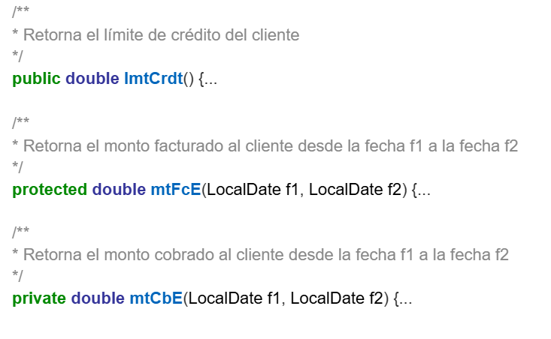
Paso 1: Analisis
Hay tres métodos los cuales están comentados y su nombre no está claro que es lo que hace (por eso los comentarios).
Además, los nombres de los parámetros no están del todo claro, no describen su propósito
Paso 2: Refactoring
- Bad Smell: Nombre poco explicativo en los métodos. Solucion -> Rename Method
public double getLimiteCreditoCliente();
public doublé getFacturadoEntreFechas(LocalDate f1, LocalDate f2)
public doublé getCobradoEntreFechas(LocalDate f1, LocalDate f2)
- Bad Smell: Nombre Poco explicatido en los parámetros. Solucion -> Renombrar métodos
LocalDate fechaInicio; LocalDate fechaFin;

Ejercicio 1.2
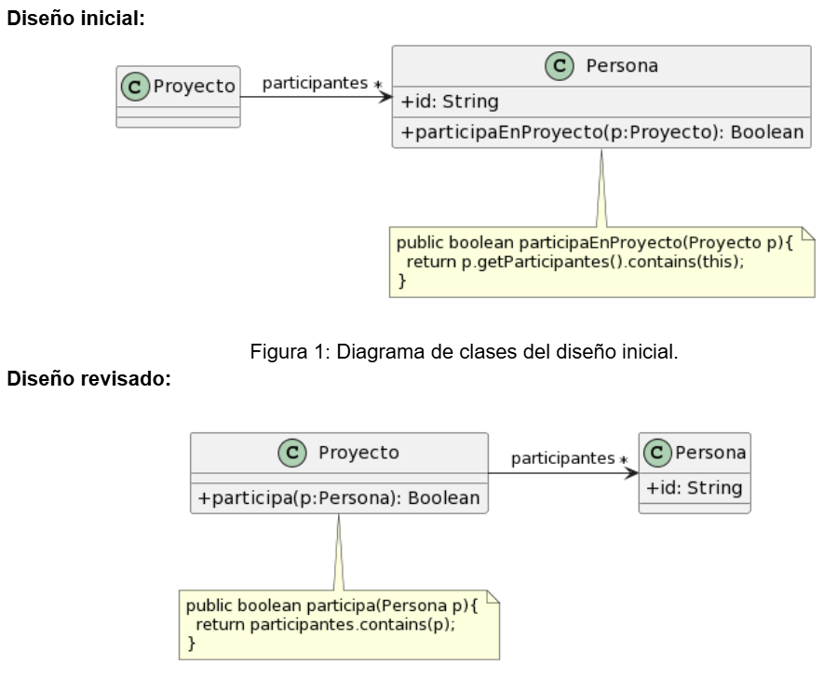
Paso 1: Análisis
En el modelo original, existía la clase proyecto la cual era vacía. Por otro lado, estaba la clase Persona la cual tenía el atributo id y el método participaEnProyecto, la cual recibía como parámetro el proyecto y dentro de esta hacia un getParticipantes. Luego se encontró que se hacía envidia de atributos y existía una mala asignación de responsabilidad, para arreglarlo se refactorizó llevando el método a la clase persona (haciendo Move Method).
Pero hay otro problema, la clase persona tiene el atributo id público.
Paso 2: Refactorización
- Bad Smell: Rompe el encapsulamiento. Solución -> Encapsule Field
Prívate int id;
Ejercicio 1.3
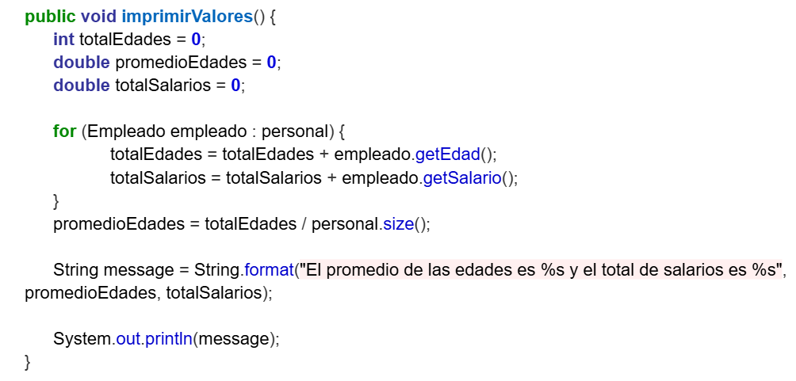
Paso 1: Análisis

